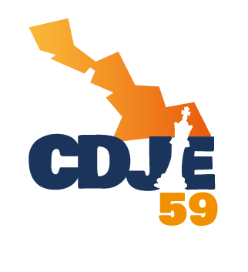

COMITE DEPARTEMENTAL
DU JEU D'ÉCHECS
DU NORD
Association loi 1901 affiliée à la F.F.E.
et subventionnée par le Conseil Général du NORD

Circulaire d’information pour
la Phase départementale Nord du Championnat de France des Jeunes
Cappelle-la-Grande 2026

Préambule

Le Comité Directeur du CDJE 59 met tout en œuvre pour organiser au mieux la Phase départementale Nord du Championnat de France des Jeunes 2026.

Organisation

1 - Cette année, le club de Cappelle-la-Grande « L’Échiquier Cappellois » aura l’honneur de recevoir la Phase départementale Nord du Championnat de France des Jeunes du samedi 17 octobre au lundi 19 octobre 2026 inclus.

Toutes les informations sur la page CDJE dédiée à l’adresse http://www.cdje59.fr

2 – Lieu : La compétition se déroulera à l’adresse suivante :

Palais des Arts de Cappelle-la-Grande
place Bernard Gouvart
59180 Cappelle-la-Grande

Le Palais des Arts est desservi par le réseau de transport en commun gratuit DKBus, ligne C6 depuis la gare de Dunkerque.
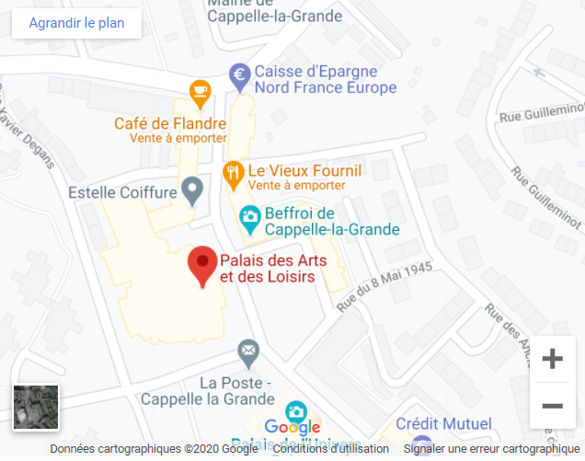

3 – Restauration du midi : Il ne sera pas possible d’assurer sur place un service de restauration le midi. Néanmoins, une restauration rapide (sandwichs) et une buvette seront à la disposition des joueurs et des accompagnateurs. Il existe une offre de restauration de proximité.

4 – Petit Déjeuner : Sur place petite restauration à la buvette (viennoiseries ; boisson chaude…) pendant les 3 jours,

5 – Hébergement : Chaque club prendra ses dispositions pour réserver les nuitées d’hôtels avec ses accompagnateurs. Il existe plusieurs hôtels à proximité (Armbouts-Cappel, ou Dunkerque centre). Vous pouvez rechercher un hébergement autour de Dunkerque grâce à ce site : https://www.dunkerque-tourisme.fr/preparer-son-sejour/ou-dormir/

6 – Stationnement des véhicules : un parking gratuit face au palais des Arts et des Loisirs.

7 – Une salle d’analyse sera mise à la disposition des jeunes et accompagnateurs. Dans cette salle d’analyse, une zone sera réservée pour chaque club. Chaque club fournira son matériel d’analyse (pièces, échiquiers).

Afin de garantir des conditions d’analyse optimales le nombre d’accompagnateur/encadrant par club sera limité à 1 accompagnateur/encadrant pour 4 participants.

Modalités pratiques d’inscription

La participation au tournoi est réservée aux joueurs-joueuses disposant d’une licence FFE valide (licence A). L’inscription est obligatoire et ne sera prise en compte qu’après réception des documents habituels (Formulaire d’inscription, Attestation sur l'honneur et Engagement de l’accompagnateur, Autorisation de soin,).

Les inscriptions s’effectuent exclusivement en ligne via la plateforme Sharly Chess, à l’adresse suivante :
https://events.sharly-chess.com/fr/events/phase-departementale-nord-championnat-de-france-jeunes
Chaque joueur-joueuse doit s’inscrire dans le tournoi correspondant à sa catégorie d’âge. Toute dérogation (surclassement ou inscription dans une autre catégorie) doit être impérativement validée au préalable par l’arbitre principal.

L’inscription en ligne doit être réalisée par le président ou la présidente du club, le ou la responsable jeune du club, ou à défaut par les parents du joueur. Cette procédure simplifie le processus d’inscription et permet une mise à jour quotidienne et fiable de la liste des participants, mais ne dispense en aucun cas de l’envoi des pièces justificatives requises par l’organisation.

En cas de difficulté technique ou de question relative à l’inscription, merci de contacter l’organisateur ou l’arbitre principal avant le 15 octobre 2026.
Pour pouvoir participer au Championnat, chaque jeune doit être licencié au plus tard le 15 octobre 2026 (licence A pour toutes les catégories U8 à U20).

Les joueurs-joueuses des catégories U12 à U20 sont convoqués au pointage le samedi 17 octobre 2026 entre 13h15 et 13h45.
Les joueurs-joueuses des catégories U8 et U10 sont convoqués au pointage le dimanche 18 octobre 2026 entre 8h45 et 9h15.

Envoi des inscriptions aux deux adresses suivantes :

Alexandre Ferryn : feryn.alexandre@yahoo.fr
Renaud Toussaint : renaud.toussaint57@gmail.com

